基本目录编码：00201400702100
实施编码：11632521015049720B400201400702100

工伤医疗（康复）费用申报
办
事
指
南

2020-06-15发布 2020-07-01实施

共和县人力资源和社会保障局 发布
工伤医疗（康复）费用申报办事指南

一、受理范围
参保单位办理工伤职工工伤医疗（康复）费用申报业务
二、事项类型
一次办；
三、申请主体
单位
四、设定依据
1.《中华人民共和国社会保险法》第三十八条：因工伤发生的下列费用，按照国家规定从工伤保险基金中支付：（一）治疗工伤的医疗费用和康复费用……。（二）住院伙食补助费；（三）到统筹地区以外就医的交通食宿费……。
2.《工伤保险条例》（中华人民共和国国务院令第586号）第三十条：职工因工作遭受事故伤害或者患职业病进行治疗， 享受工伤医疗待遇。……工伤职工到签订服务协议的医疗机构进行工伤康复的费用，符合规定的，从工伤保险基金支付。第三十条：……职工住院治疗工伤的伙食补助费，以及经医疗 机构出具证明，报经办机构同意，工伤职工到统筹地区以外就医所需的交通、食宿费用从工伤保险基金支付，基金支付的具体标准由统筹地区人民政府规定……。
3.《关于印发工伤保险经办规程的通知》（人社部发〔2012〕11号）第六十一条：用人单位申报医疗（康复）费，填写 《工伤医疗（康复）待遇申请表》并提供以下资料：（一）医疗机构出具的伤害部位和程度的诊断证明；（二）工伤职工的医疗（康复）票据、病历、清单、处方及检查报告；居住在统筹地区以外的工伤职工在居住地就医的，还需提供《工伤职工异地居住就医申请表》。工伤职工因旧伤复发就医的，还需提供《工伤职工旧伤复发申请表》。批准到统筹地区 以外就医的工伤职工，还需提供《工伤职工转诊转院申请表》；（三）省、自治区、直辖市经办机构规定的其他证件和资料。第六十四条：工伤职工住院治疗的，业务部门根据统筹地区人民政府规定的伙食补助费标准及工伤职工的住院天数，核定住院伙食补助费。业务部门批准到统筹地区以外就医的，根据统筹地区人民政府规定的交通、食宿费标准，核定交通、食宿费用。
4.《青海省实施<工伤保险条例>办法》（青海省人民政府令第83号）第二十六条:……工伤职工到统筹地区以外就医的，往返交通费按……。
五、行使层级
县
六、受理机构
共和县社会保险服务局
七、决定机构
共和县社会保险服务局
八、申请条件和限制
1.申请条件
无
2.禁止性要求
未列入工伤保险诊疗项目目录、工伤保险药品目录、工伤保险住院服务标准。
九、申请材料
序号 | 提交材料名称 | 来源渠道 | 性质与数量 | 规格 | 介质 | 特定要求
1 | 住院费用原始票据 | 协议医疗机构 | 原件1份 | A4 | 纸质
2 | 出院证 | 协议医疗机构 | 原件1份 | A4 | 纸质
3 | 费用明细 | 协议医疗机构 | 原件1份 | A4 | 纸质 | 参保单位加盖公章
4 | 病历 | 协议医疗机构 | 原件1份 | A4 | 纸质
5 | 单位填写费用核定表 | 社保经办机构 | 复印件1份 | A4 | 纸质 | 参保单位盖章
十、申请方式
1.窗口（现场）、窗口申请
十一、办理方式
窗口办理
十二、办理流程
工伤医疗（康复）费用申报流程图
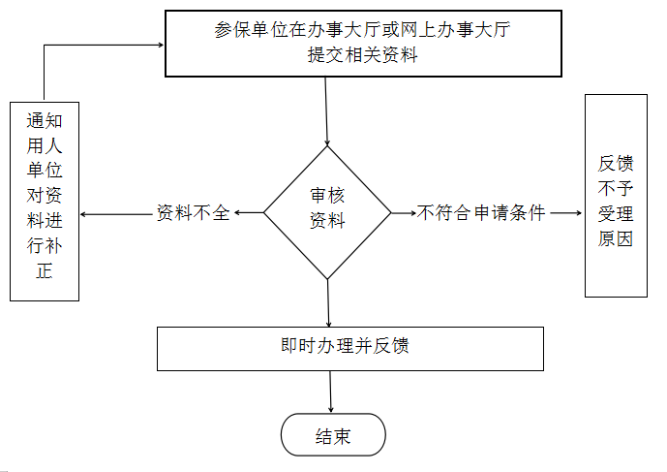
参保单位在办事大厅提交相关资料

十三、办理时限
1.法定时限
无
2.承诺时限
无
十四、收费情况
1.是否收费
否
2.收费依据及标准
无
十五、结果名称
《工伤职工医疗（康复）费用核定表》
十六、结果送达
窗口领取；
十七、咨询电话
0974-8512109
十八、监督投诉渠道
1.电话投诉
共和县人力资源社会保障局 电话：0974-8512463
2.窗口(现场)投诉
十九、办理进程和查询结果
1.现场查询
二十、办理时间和地点
1.办理时间
周一～周五;9:00～12:00;13:30～17:30（法定节假日除外）
2.办理地点
共和县贵南东路政务服务大厅2楼共和县社会保险服务局E区4号窗口

二十一、附件
工伤职医疗（康复）费用核定表

附件：
